DAFTAR RIWAYAT HIDUP

- BIODATA MAHASISWA
NPM : 2015320007
Nama Lengkap : Mila Aprilliyani
Tempat & Tanggal Lahir : Jakarta, 13 Maret 1997
Alamat Lengkap : Kartika Wanasari B4 No 5 Cibitung, Bekasi.

- Pendidikan
- Formal
- SDN Wanasari 13, lulus tahun 2009
- SMP PGRI Tambun Selatan, lulus tahun 2012
- SMK Telekomunikasi Telesandi Bekasi, lulus tahun 2015
- Tidak Formal

- Riwayat Pengalaman berorganisasi / pekerjaan

Bekasi, 02 April 2019
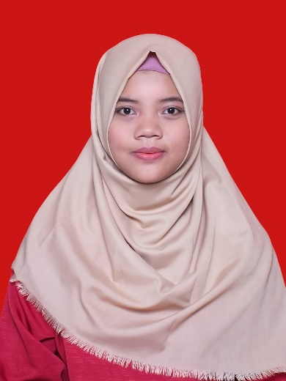

Mila Aprilliyani

